РОССИЙСКАЯ ФЕДЕРАЦИЯ
АДМИНИСТРАЦИЯ СРЕДНЕСИБИРСКОГО СЕЛЬСОВЕТА
ТАЛЬМЕНСКОГО РАЙОНА АЛТАЙСКОГО КРАЯ

ПОСТАНОВЛЕНИЕ

19.03.2024 г. № 10
п. Среднесибирский

«Об усилении мер противопожарной безопасности п. Среднесибирский в пожароопасный весенний, летний, осенний периоды 2024 года»

В целях укрепления пожарной безопасности населенного пункта и объектов всех форм собственности, находящихся на территории п. Среднесибирский, комплексного решения вопросов их противопожарной защиты, усиления борьбы с пожарами, предотвращения гибели людей и материальных потерь от огня в пожароопасный весенний, летний, осенний периоды 2024 года, администрация Среднесибирского сельсовета
ПОСТАНОВЛЯЕТ:
1. С 01 апреля по 30 ноября 2024 года на территории Среднесибирского сельсовета вести контроль по соблюдению мер пожарной безопасности.
2. Руководителям бюджетных учреждений для обязательного исполнения, руководителям хозяйств, предприятий и организаций всех форм собственности рекомендуется, в срок до 01 мая 2024 года:
- организовать очистку территорий подведомственных предприятий, организаций учреждений от горючих отходов и мусора, вывоз его в место утилизации;
- очистить проезды и подъезды к зданиям, сооружениям и водоисточникам;
- обеспечить помещения необходимым количеством первичных средств пожаротушения;
- обесточить не эксплуатируемые помещения;
- запретить сжигание мусора, разведение костров и пуск палов травы;
- обеспечить функционирование средств доступной телефонной связи для сообщения о пожаре в пожарную охрану, дежурному по району;
- провести внеплановый противопожарный инструктаж.
3. Ответственному за мотопомпу провести проверку технического состояния.
4. Уполномоченным лицам совместно с ресурсоснабжающей организацией по водоотведению, управлением пожарной охраны провести проверку состояния пожарных гидрантов.
5. Рекомендовать руководителям бюджетных учреждений (Богатко А.В., Пищева Е.Ю., Болтенкова О.П., Шауберт Е.Е., Васюковой Е.Н.) провести внеочередные инструктажи преподавательского состава, воспитателей по мерам пожарной безопасности и действиям в случае пожара. Провести дополнительные занятия с учащимися о мерах пожарной безопасности в школе, в быту и лесу.
6. Рекомендовать руководителям хозяйств, предприятий, организаций всех форм собственности иметь в резерве технику с емкостью для воды и в экстренных случаях предоставлять для подвоза воды к месту локализации и ликвидации пожара.
7. Депутатам сельсовета организовать контроль за очисткой населением территорий от горючих отходов и мусора.
О нарушителях, допускающих сжигание мусора, разведение костров, не обеспечивающих своевременную уборку территорий предоставлять информацию в письменном виде в администрацию сельсовета для применения к ним мер административного воздействия в соответствии с действующим законодательством.

8. Утвердить план мероприятий по противопожарной безопасности на территории п. Среднесибирский в пожароопасный весенний, летний, осенний периоды 2024 г.(приложение 1)
9. Утвердить схему расположения минерализованной полосы п. Среднесибирский шириной не менее 1,5 метра (приложение 2)
10. Настоящее постановление обнародовать в установленном порядке.
11. Контроль за исполнением настоящего постановления оставляю за собой.

Глава сельсовета С.Г. Карпов

Приложение №1
к постановлению администрации
от 19.03.2024 г. № 10

План мероприятий по противопожарной безопасности на территории п. Среднесибирский в пожароопасный весенний, летний, осенний периоды 2024 г.
№  п/п | Наименование мероприятий | Сроки | Ответственный
1 | Провести информационную работу среди населения частного сектора по вопросу противопожарной безопасности | до 15.04.2024 | Администрация поселения
2 | Провести очистку территории поселения от сгораемого мусора, сухой травы. | до 01.05.2024 | Руководители предприятий всех форм собственности
3 | Подготовить паспорта ПБ п. Среднесибирский | до 10.03.2024 | Администрации поселения
4 | Провести рейд совместно с ООО «Каскад» с целью проверки наличия и состояния пожарных гидрантов и пожарных водоемов | до 01.05.2024 | ООО "Каскад" Администрация поселения
5 | Провести рейд с целью проверки противопожарной безопасности объектов массового скопления людей, общественных мест, школ и т. п. | до 01.05.2024 | Администрация поселения
6 | Проводить рейды по профилактике пожаров на территории поселения | 1 раз в месяц | Администрации поселения
7 | Провести заседание КЧС по вопросам пожарной безопасности с руководителями | по мере необходимости | Администрация поселения
8 | Провести проверку состава и готовности добровольной пожарной дружины к выполнению мероприятий по ПБ | до 01.05.2024 | Администрация поселения
9 | Провести профилактическую очистку существующей минерализованной полосы в п. Среднесибирский | Два раза в год  до 01.05.2024  до 30.09.2024 | Администрация поселения

Приложение №2
к постановлению администрации
от 19.03.2024 г. № 10
План - схема расположения минерализованной полосы п. Среднесибирский
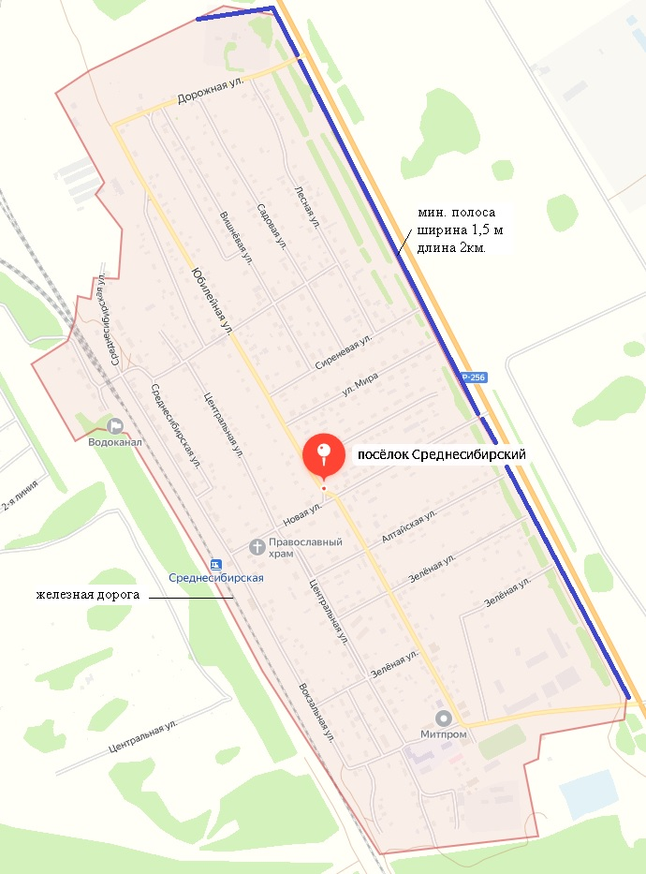
- противопожарная преграда в виде естественной преграды (поселковая дорога)

